建立第一支ABAP程式
程式還是要自己動手寫才會有感覺，所以開始我的第一支ABAP程式。
- 新增開發類別
在物件流覽器(SE80)中，物件選Package，在物件名稱框中輸入要新增Package名稱，然後按下Enter，如果這個Package 已經存在，系統會打開這個Package，否則，會提示你是否要新增這個Package，請選擇「Yes」。
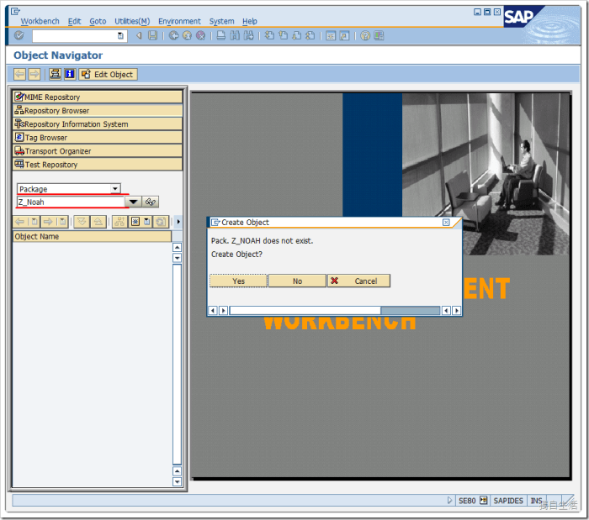
在新增Package時的屬性的說明
Package：Package的名稱
Short Description：Package的說明，比較直觀的說明
Appl. Component：應用程式元件，按照應用模組劃分的類別
Software Component：軟體元件，定製開發應用HOME
Transport Layer：傳輸路徑，該Package能夠傳遞到那些伺服器
Package Type：Package類型
- Not a Main Package：可以包含知識庫物件和其他Package
- Main Package：只能包含其他Package
- Structure Package：只能包含Main Package
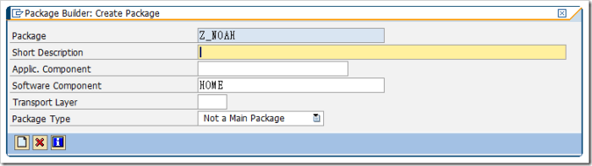
新增Package之後，還必須為Package指定一個請求編號，知識庫物件都要附加在請求編號上按指定傳輸路徑傳遞到目標伺服器上。
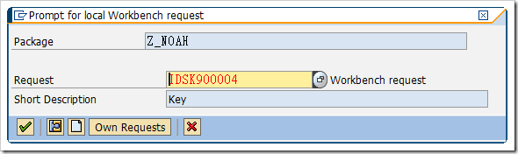
- 新增ABAP 程式
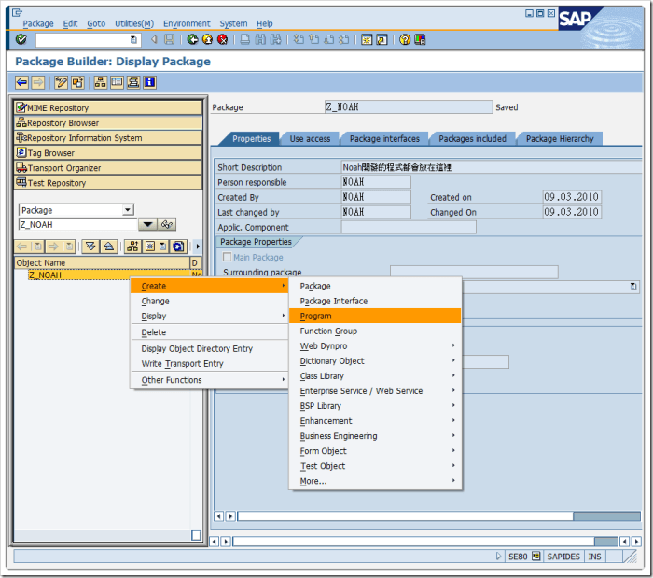
輸入程式名稱，按下「Continue(Enter) 」。在命名規則上，報表程式為 Yaxxxxxx 或 Zaxxxxxx，a表示 application module（應用程式模組）簡稱，如 s 表示 SD。對話方塊程式為 SAPMYxxx 或 SAPMZxxx
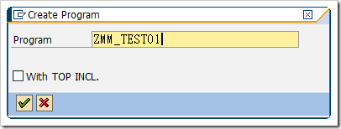
輸入程式屬性
Title：程式描述或功能說明
Type：執行模式，包括：可執行程式，如報表；INCLUDE程式；模組池；函數組；副程式池
Status：程式開發狀態，包括：SAP標準生產程式；客戶生產程式；系統程式；測試程式
Application：程式所屬的應用模組，如：財務會計；物料管理；銷售分銷
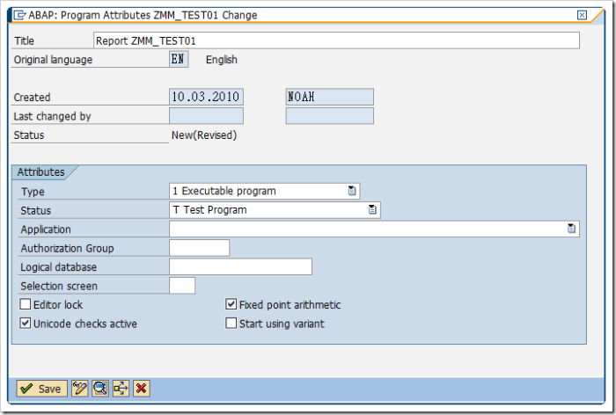
選擇開發類別
開發類別：用於同一系統中各個程式，如果不屬任一類，可使用 $TMP，這裡選擇的是已自行新增的開發類別，輸入完成後按下「」 表示不需要傳輸到其他的伺服器。
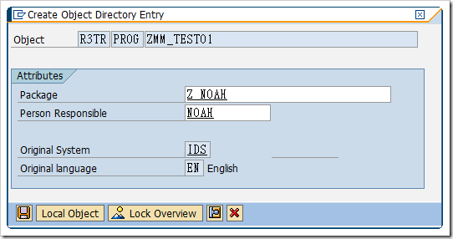
撰寫原始程式碼
REPORT之後接的是程式名稱，WRITE 是顯示的意思，會將所接的字串在螢幕上顯示，注意每一行最後要有一個’.’ (點)，表示語句的結束，儲存後返回 ABAP/4 編輯器介面。
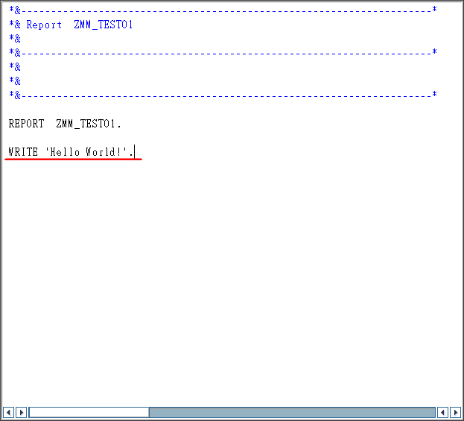
ABAP 基本語法特點
- 由各自獨立的語句構成。
- 每個語句的第一個單詞必須 是ABAP關鍵字。
- 單詞之間至少 要用一個空格分隔。
- 每個語句結束必須要用句號。
- 支持分塊縮進，便於閱讀。
- 一個語句可以跨多行，只要不遇到句號，就認為是一個延續的語句。
- 可以把多個語句放在一行。
- ABAP不區分大小寫，關鍵字和用戶運算元都一樣，為了便於閱讀，一般把關鍵字大寫，而運算元小寫。
- 由於程式設計的時候隨時切換大小寫比較麻煩，可以在ABAP編輯器中用「規範化印表機」按鈕來自動轉換。
執行程式
按「 執行」或F8鍵，螢幕可見執行所得的結果。
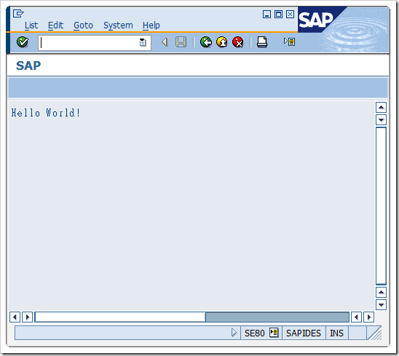
如要進行語法檢查，可選擇『Program→Check→Syntax』來進行查核。
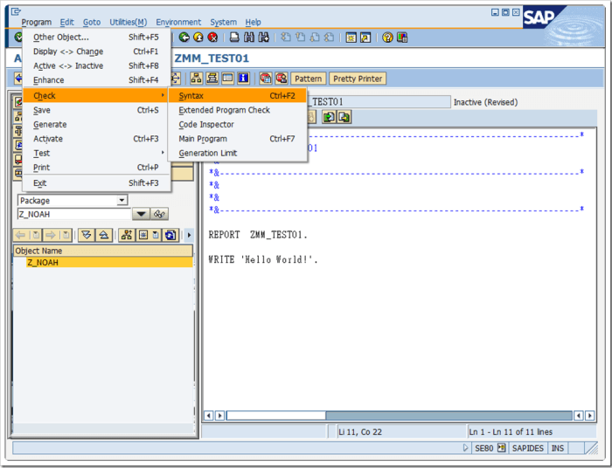
- 為新建程式增加標題和列標題
新增的程式並沒有列標題，可選擇『GoTo→Text Elements→List Headings』來進行新增
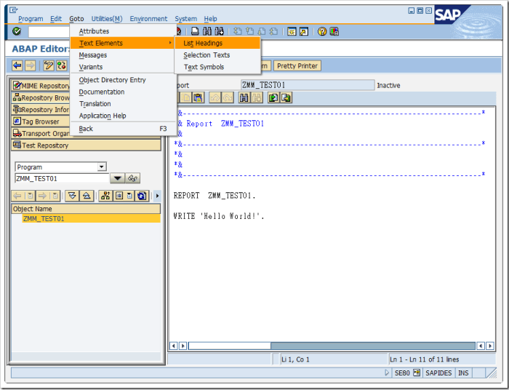
輸入所要的標題和列標題，完成後按下儲存 ，退回到上一個畫面 ，再執行程式就可以看到所新增的標題和列標題。
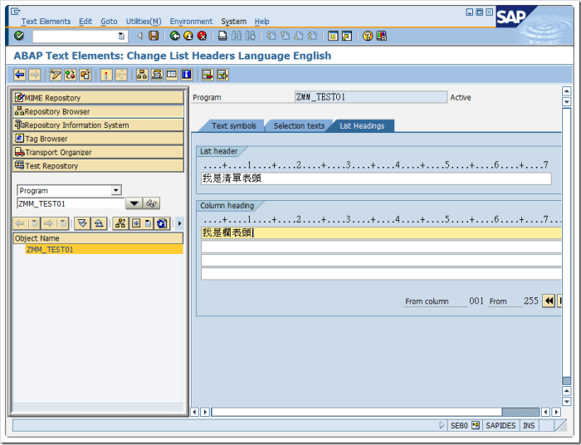

結果如下圖：
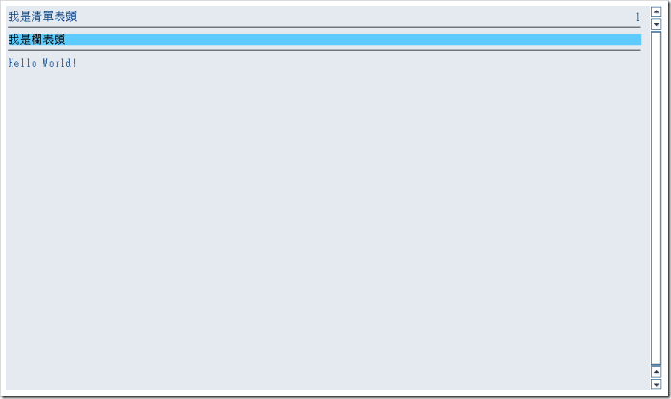
- 設定程式中使用訊息
在 ABAP 程式設計中，可以事先設定訊息在程式中使用。
選擇『GoTo→Text Elements→Text Symbols』來進行新增
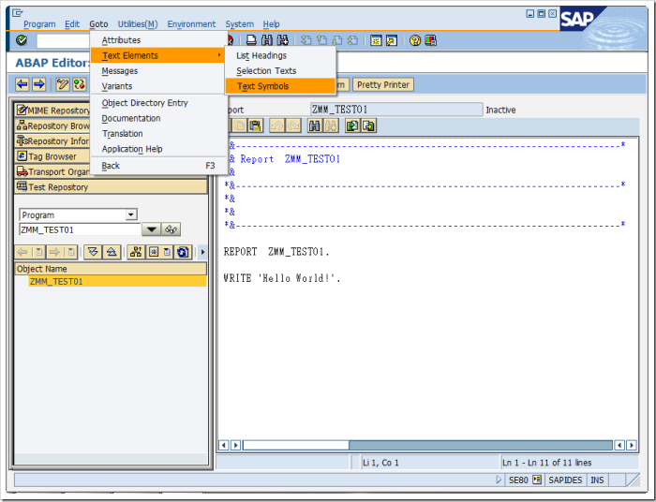
輸入所要的文字訊息及編號，完成後按下儲存 ，退回到上一個畫面
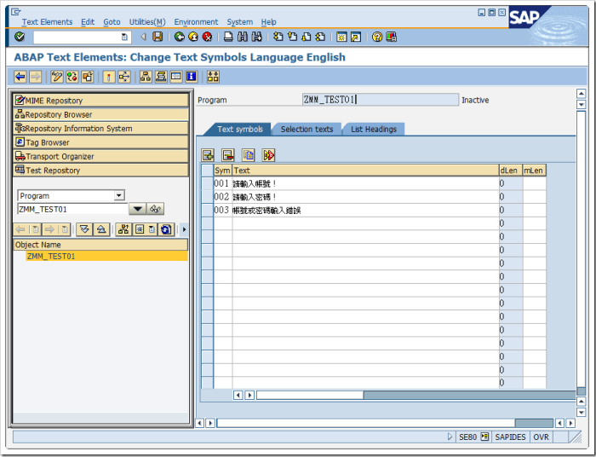
在程式中寫入『TEXT-文字訊息編號』就可以呼叫出來使用。
PS:「/」表示先往下一列再顯示。
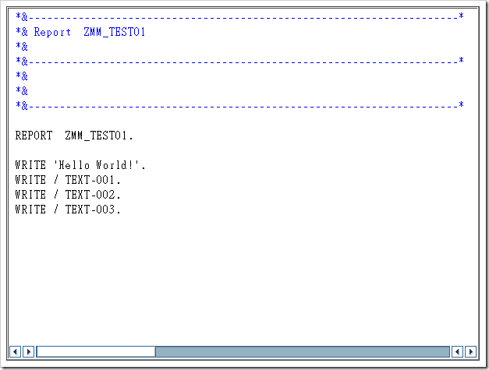
按「 執行」或F8鍵，螢幕可見執行所得的結果。
